Adatbázisrendszerek
4. Konzultáció
2026.04.24

Készítette: Koncz József
Szak: Programtervező Informatikus
Neptunkód: KUETUO

Sárospatak, 2026

Tartalom
1. Szemely tábla létrehozása 3
a) Oracle adatbáziskezelő segítségével 3
2. Lekérdezések 7
b) Adott a következő relációs séma! Készítse el a neptunkod adatbázisba, MySQL felületen! 19

Bevezetés
A feladat leírása
A jegyzőkönyvben a 4. konzultációhoz tartozó adatbázis-kezelési feladatokat dolgoztam fel, amelyeket teljes egészében MySQL környezetben valósítottam meg. A munka során létrehoztam a megadott relációs sémákat, feltöltöttem a táblákat mintaadatokkal, majd különböző gyakorló SQL utasítások segítségével vizsgáltam az adatbázis működését. A feladatokhoz minden esetben elkészítettem az SQL lekérdezéseket, illetve amikor kellett, a hozzájuk tartozó relációs algebrai alakokat is.
A konzultáció során több témakört is feldolgoztam: szelekciós, projekciós, összekapcsolási, aggregációs és csoportképzési műveleteket hajtottam végre, valamint összetettebb lekérdezéseket is megfogalmaztam beágyazott lekérdezésekkel (al-select). A dokumentum tartalmazza a Termek–Vasarlas–Vasarlo modellhez kapcsolódó feladatokat, az Auto–Tulajdonos adatbázis lekérdezéseit, valamint a KÖNYV tábla létrehozását és az ahhoz tartozó elemzéseket. A jegyzőkönyv minden feladatot a kiírásnak megfelelően, MySQL szintaxisban mutat be.

Szemely tábla létrehozása

Oracle adatbáziskezelő segítségével
1. Adja meg a termékek nevét!
SELECT nev FROM termek;
П_{nev}(termek)

2. Kérdezze le a 2000 Ft-nál olcsóbb termékek nevét!
SELECT Nev FROM termek WHERE Ar < 2000;
П_{Nev}(σ_{Ar<2000}(termek))

3. Kérdezze le Fekete Péter által vásárolt termékek nevét!
SELECT termek.Nev
FROM termek
JOIN vasarlas ON termek.Tkod = vasarlas.Kod
JOIN vasarlo ON vasarlas.Azon = vasarlo.VID
WHERE vasarlo.Nev=’Fekete Péter’;
П_{termek.Nev}((termek) ⧓_{Tkod=Kod} (vasarlas) ⧓_{Azon=VID} (σ_{Nev=’Fekete Péter’}vasarlo))

4. Kérdezze le azon termékek nevét, amelyeket már vásároltak!
SELECT nev
FROM termek
WHERE Tkod IN (SELECT DISTINCT Kod FROM vasarlas);
П_{Nev}((termek) ⧓_{Tkod}(П_{Kod}(vasarlas)))

5. Kérdezze le azon termékek nevét, amelyeket még nem vásároltak!
SELECT nev
FROM termek
WHERE Tkod NOT IN (SELECT DISTINCT Kod FROM vasarlas);
П_{Nev}((termek) ⧓_{Tkod} (П_{Tkod}((termek) -П_{Kod}(vasarlas)))

6. Adja meg hány féle termék van!
SELECT count(*) FROM termek GROUP BY Kategoria
Г^{Kategoria, count(*)}(termek)

7. Adja meg a legdrágább termék(ek) nevét és árát!
SELECT Név, Ár
FROM Termék
WHERE Ár = (
SELECT MAX(Ár) as M
FROM Termék
);
Π_{Termék.Név, Ár}(σ_{Ár=M} Г_{MAX(Ár)M(Termék)} (Termék))

8. Hányszor vásároltak a T03-ös kódú termékből!
SELECT COUNT(*) AS darab
FROM Vásárlás
WHERE Kód = 'T03';
Г^{count(*)darab} (σ_{Kód=”T03”}(Vásárlás))

9. Összesen hány darabot vásároltak a T03-ös kódú termékből!
SELECT sum(*) AS osszdarab
FROM Vásárlás
WHERE Kód = 'T03';
Г^{sum(Darab)osszdarab} (σ_{Kód=”T03”}(Vásárlás))

10. Kérdezze le összesen hány darabot vásároltak az egyes termékből!
SELECT Kód, SUM(Darab) AS osszesen
FROM Vásárlás
GROUP BY Kód;
$Г_{Kód}^{Kód, SUM(Darab)összesen}$ (Vásárlás)

11. Kérdezze le összesen hány darabot vásároltak az egyes termékből! A termék nevét írja ki!
SELECT Termék.Név, SUM(Vásárlás.Darab) AS Osszesen
FROM Vásárlás
JOIN Termék ON Kód = Tkód
GROUP BY Termék.Név;
$Г_{Név}^{Név, SUM(Darab)összesen}$(Termék⧓ _{Tkód= Kód} Vásárlás)

12. Kérdezze le az egyes városokban hány fő vásárló van!
SELECT Varos, COUNT(*) AS fő
FROM Vásárló
GROUP BY Varos;
$Г_{Varos}^{Varos, count(Azonosito)fő}$ (Vásárló)

13. Kérdezze le összesen mennyit fizetett Fekete Péter!
SELECT SUM(Vásárlás.Darab * Termék.Ár) AS Osszesen
FROM Vásárlás
JOIN Vásárló ON Azonosito = Azon
JOIN Termék ON Tkód = Kód
WHERE Vásárló.Név = 'Fekete Péter';
Г^{SUM(Darab*Ar)összesen} ((σ_{Név=”Fekete Péter”} (Vásárló) ⧓_{Azonosító=Azon} Vásárlás) ⧓ _{Kód=Tkód} (Termék))

Lekérdezések
Lekérdezések:
1. Listázzuk ki a tulajdonos táblából az összes Kovács Magor nevű embert:
SELECT * FROM tulajdonos where nev = 'Kovács Magor';
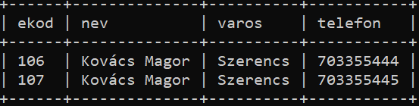

2. Listázzuk ki az tulajdonos tábla Ekod és Nev mezőjéből azokat, ahol a Ekod=103!
SELECT * FROM tulajdonos where ekod = '103';
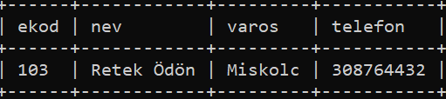

3. Keresse meg az tulajdonos táblában azokat a neveket, amelyek „K” betűvel kezdődnek.
SELECT * FROM tulajdonos where nev LIKE 'K%';
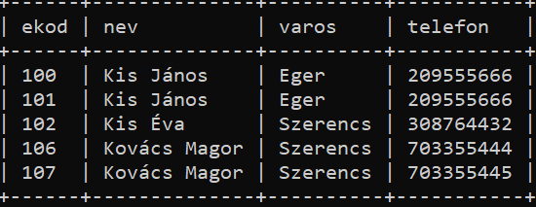
Szelekció
1. Kérdezze le azokat az Tulajdonosokat, ahol a Ekod 101 és 106 közé esik?
SELECT * FROM tulajdonos WHERE ekod BETWEEN 101 AND 106;
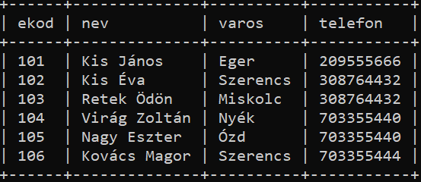

2. Kérdezze le azokat a Tulajdonos, ahol az Cím üres?
SELECT * FROM tulajdonos WHERE varos IS NULL OR varos = '';
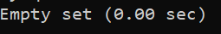

3. Kérdezze le azokat a Tulajdonosokat, ahol a Név V kezdődik?
SELECT * FROM tulajdonos WHERE nev LIKE 'V%';
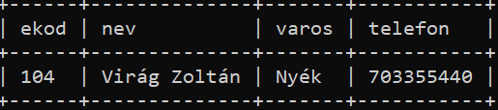
4. Kérdezze le azokat az tulajdonosokat, ahol csak a Eszter név ismert?
SELECT * FROM tulajdonos WHERE nev LIKE '%Eszter%';
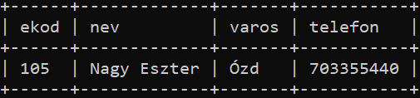

5. Kérdezze le azoknak az autóknak a rendszámait, melynek színe: 'piros', 'kék', 'fehér'?
SELECT rendszam FROM auto WHERE szin IN ('piros', 'kék', 'fehér');
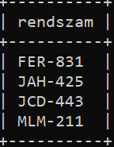

6. Kérdezze le azoknak az autóknak a rendszámait, típusait melynek ára kisebb mint 1000Ft és a színe nem lila?
SELECT rendszam, tipus FROM auto WHERE ar < 1000 AND szin != 'lila';
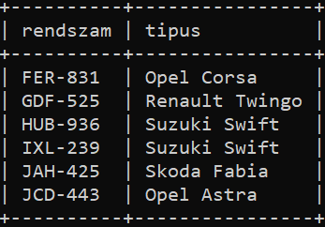

7. Kérdezze le azoknak az autókat, ahol a Rendszám első betűje nem ismer és az első szám 2.
SELECT * FROM auto WHERE rendszam LIKE '%2__';
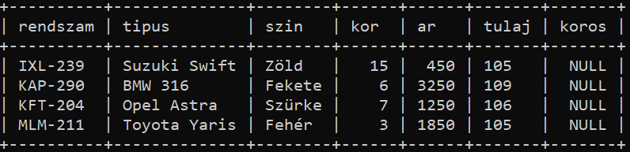
8. Kérdezze le azoknak az autóknak a rendszámait, ahol a Rendszámban van 2 vagy 4 vagy 6 vagy 8.
SELECT rendszam FROM auto WHERE rendszam LIKE '%2%' OR rendszam LIKE '%4%'OR rendszam LIKE '%6%' OR rendszam LIKE '%8%'
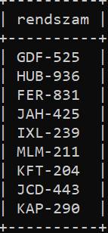

Projekció
1. Kérdezze le az autok táblából a rendszám és típus autókat.
SELECT rendszam, tipus FROM auto;
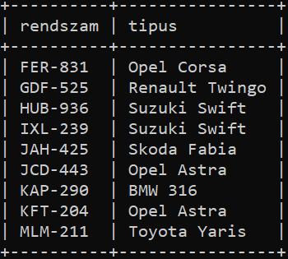
2. Kérdezze le az autók típusainak árait Euro-ban?
SELECT tipus, ar / 365 AS ar_euro FROM auto;
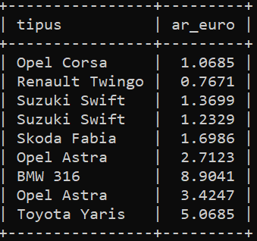
3. Kérdezze le azokat az autókat, aminek az ára nagyobb, mint 990 Ft.
SELECT * FROM auto WHERE ar > 990;
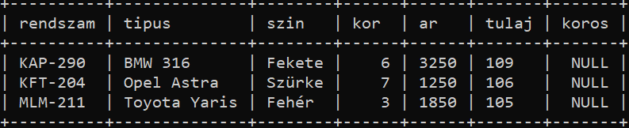

Aggregáció a lekérdezésben
1. Kérdezze le az autók átlagárát?
SELECT AVG(ar) AS atlagar FROM auto;
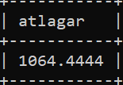
2. Kérdezze le az autók darabszámát?
SELECT COUNT(*) AS darabszam FROM auto;
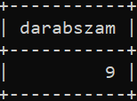

Csoportképzés a lekérdezésben
1. Kérdezze le az autok táblából típus alapján az átlagárat, típus szerint való csoportosítás alapján.
SELECT tipus, avg(ar) FROM auto GROUP BY tipus
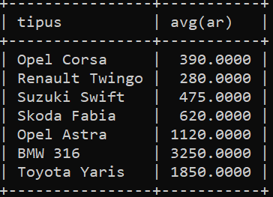
2. Kérdezze le az autok táblából típus alapján a darabszámot, ahol, szín= piros, majd csoportosítsa és rendezze típus alapján.
SELECT tipus, COUNT(*) AS darabszam FROM auto WHERE szin = 'piros' GROUP BY tipus ORDER BY tipus;
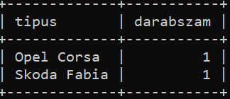
3. Kérdezze le az autok táblából a Szín, min(Ar), max(Ar) mezőket, majd csoportosítsuk szín alapján.
SELECT szin, MIN(ar) AS min_ar, MAX(ar) AS max_ar FROM auto GROUP BY szin;
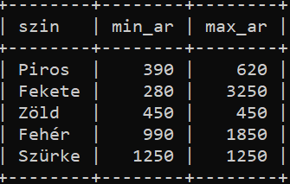

Csoportok szűrése
1. Csoportosítsa és szűrje az autok táblából típus és átlagár alapján (avg(Ar) > 500)
SELECT tipus, AVG(ar) AS atlagar FROM auto GROUP BY tipus HAVING AVG(ar) > 500;
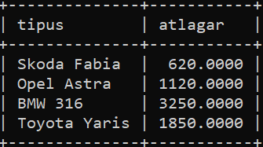
Join
1. Kérdezze le az autók és tulajdonos táblából (Nev, Tipus, Ar) alapján a rekord előfordulások összes lehetséges párosítását.
SELECT tulajdonos.nev, auto.tipus, auto.ar FROM tulajdonos CROSS JOIN auto;
+--------------+----------------+------+
| nev | tipus | ar |
+--------------+----------------+------+
| Asztal Antal | Opel Corsa | 390 |
| Kovács Magor | Opel Corsa | 390 |
| Kovács Magor | Opel Corsa | 390 |
| Nagy Eszter | Opel Corsa | 390 |
| Virág Zoltán | Opel Corsa | 390 |
| Retek Ödön | Opel Corsa | 390 |
| Kis Éva | Opel Corsa | 390 |
| Kis János | Opel Corsa | 390 |
| Kis János | Opel Corsa | 390 |
| Asztal Antal | Renault Twingo | 280 |
| Kovács Magor | Renault Twingo | 280 |
| Kovács Magor | Renault Twingo | 280 |
| Nagy Eszter | Renault Twingo | 280 |
| Virág Zoltán | Renault Twingo | 280 |
| Retek Ödön | Renault Twingo | 280 |
| Kis Éva | Renault Twingo | 280 |
| Kis János | Renault Twingo | 280 |
| Kis János | Renault Twingo | 280 |
| Asztal Antal | Suzuki Swift | 500 |
| Kovács Magor | Suzuki Swift | 500 |
| Kovács Magor | Suzuki Swift | 500 |
| Nagy Eszter | Suzuki Swift | 500 |
| Virág Zoltán | Suzuki Swift | 500 |
| Retek Ödön | Suzuki Swift | 500 |
| Kis Éva | Suzuki Swift | 500 |
| Kis János | Suzuki Swift | 500 |
| Kis János | Suzuki Swift | 500 |
| Asztal Antal | Suzuki Swift | 450 |
| Kovács Magor | Suzuki Swift | 450 |
| Kovács Magor | Suzuki Swift | 450 |
| Nagy Eszter | Suzuki Swift | 450 |
| Virág Zoltán | Suzuki Swift | 450 |
| Retek Ödön | Suzuki Swift | 450 |
| Kis Éva | Suzuki Swift | 450 |
| Kis János | Suzuki Swift | 450 |
| Kis János | Suzuki Swift | 450 |
| Asztal Antal | Skoda Fabia | 620 |
| Kovács Magor | Skoda Fabia | 620 |
| Kovács Magor | Skoda Fabia | 620 |
| Nagy Eszter | Skoda Fabia | 620 |
| Virág Zoltán | Skoda Fabia | 620 |
| Retek Ödön | Skoda Fabia | 620 |
| Kis Éva | Skoda Fabia | 620 |
| Kis János | Skoda Fabia | 620 |
| Kis János | Skoda Fabia | 620 |
| Asztal Antal | Opel Astra | 990 |
| Kovács Magor | Opel Astra | 990 |
| Kovács Magor | Opel Astra | 990 |
| Nagy Eszter | Opel Astra | 990 |
| Virág Zoltán | Opel Astra | 990 |
| Retek Ödön | Opel Astra | 990 |
| Kis Éva | Opel Astra | 990 |
| Kis János | Opel Astra | 990 |
| Kis János | Opel Astra | 990 |
| Asztal Antal | BMW 316 | 3250 |
| Kovács Magor | BMW 316 | 3250 |
| Kovács Magor | BMW 316 | 3250 |
| Nagy Eszter | BMW 316 | 3250 |
| Virág Zoltán | BMW 316 | 3250 |
| Retek Ödön | BMW 316 | 3250 |
| Kis Éva | BMW 316 | 3250 |
| Kis János | BMW 316 | 3250 |
| Kis János | BMW 316 | 3250 |
| Asztal Antal | Opel Astra | 1250 |
| Kovács Magor | Opel Astra | 1250 |
| Kovács Magor | Opel Astra | 1250 |
| Nagy Eszter | Opel Astra | 1250 |
| Virág Zoltán | Opel Astra | 1250 |
| Retek Ödön | Opel Astra | 1250 |
| Kis Éva | Opel Astra | 1250 |
| Kis János | Opel Astra | 1250 |
| Kis János | Opel Astra | 1250 |
| Asztal Antal | Toyota Yaris | 1850 |
| Kovács Magor | Toyota Yaris | 1850 |
| Kovács Magor | Toyota Yaris | 1850 |
| Nagy Eszter | Toyota Yaris | 1850 |
| Virág Zoltán | Toyota Yaris | 1850 |
| Retek Ödön | Toyota Yaris | 1850 |
| Kis Éva | Toyota Yaris | 1850 |
| Kis János | Toyota Yaris | 1850 |
| Kis János | Toyota Yaris | 1850 |
+--------------+----------------+------+

2. Kérdezze le az autok és tulajdonos táblából a Név, Típus, Ár mezőket, ahol Tulaj=Ekod;
SELECT tulajdonos.nev, auto.tipus, auto.ar FROM auto INNER JOIN tulajdonos ON auto.tulaj = tulajdonos.ekod;
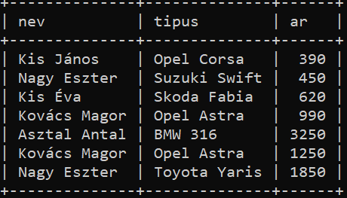
3. Kérdezze le azoknak a tulajdonosoknak az autóit, ahol az AR >990!
SELECT tulajdonos.nev, auto.tipus, auto.ar FROM auto INNER JOIN tulajdonos ON auto.tulaj = tulajdonos.ekod WHERE auto.ar > 990;
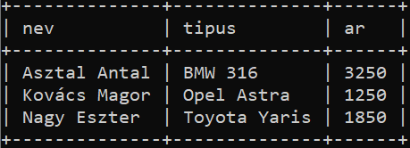

4. Kérdezze le a rendszámot és nevet az auto és az tulajdonos táblából, ahol a tulaj=Ekod és a Varos= Ózd!
SELECT auto.rendszam, tulajdonos.nev FROM auto INNER JOIN tulajdonos ON auto.tulaj = tulajdonos.ekod WHERE tulajdonos.varos = 'Ózd';
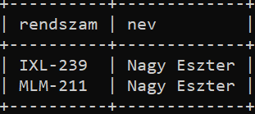
5. Hány darab autója van az egyes Tulajdonosoknak?
SELECT tulajdonos.nev, COUNT(auto.rendszam) AS darab FROM tulajdonos LEFT JOIN auto ON tulajdonos.ekod = auto.tulaj GROUP BY tulajdonos.ekod, tulajdonos.nev;
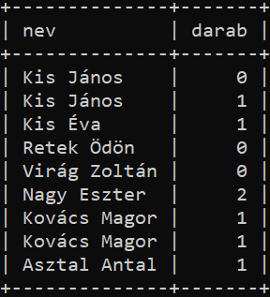

AL-SELECT operátorai
1. Növelje meg az egri tulajdonosok autóinak árát 20%-al:
SELECT rendszam, tipus, szin, kor, ar*1.2 AS ar, tulaj FROM auto WHERE tulaj IN (SELECT ekod FROM tulajdonos WHERE varos = 'Eger');
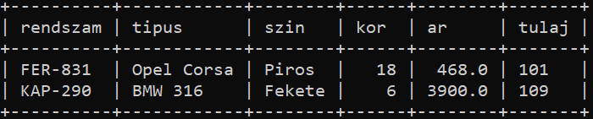

2. Kérdezze le bármely piros autó áránál olcsóbb autók rendszámait!
SELECT rendszam FROM auto WHERE ar < (SELECT MAX(ar) FROM auto WHERE szin = 'piros');
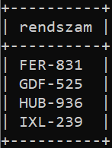
3. Kérdezze le minden piros autó áránál olcsóbb autók rendszámait!
SELECT rendszam FROM auto WHERE ar < ALL (SELECT ar FROM auto WHERE szin = 'piros');
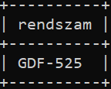
4. Kérdezze le azok az tulajdonosokat, akiknek nincs autójuk!
SELECT * FROM tulajdonos WHERE ekod NOT IN (SELECT DISTINCT tulaj FROM auto WHERE tulaj IS NOT NULL);
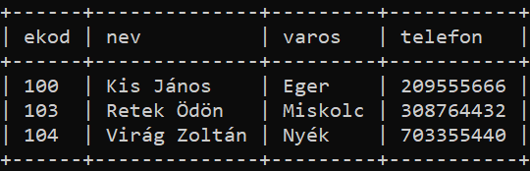

Adott a következő relációs séma! Készítse el a neptunkod adatbázisba, MySQL felületen!
KÖNYV [ISBN C(20) PK, Cim C(40), Targy C(30), Ar INT]
CREATE TABLE KONYV (
ISBN CHAR(20) PRIMARY KEY,
Cim CHAR(40),
Targy CHAR(30),
Ar INT
);
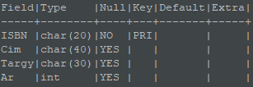
Néhány minta adattal is feltöltöttem:
INSERT INTO KONYV (ISBN, Cim, Targy, Ar) VALUES
('9780140449266', 'Háború és béke', 'AB', 5200),
('9789630796325', 'A Pál utcai fiúk', 'AB', 1800),
('9780307474278', 'A Koppányi Aga testamentuma', 'CD', 2500),
('9780553386790', 'Trónok harca', 'AB', 5900),
('9789634059518', 'Egri csillagok', 'AB', 2400),
('9780061120084', 'Ne bántsátok a feketerigót!', 'CD', 3100),
('9789635044216', 'A szolgálólány meséje', 'AB', 4200),
('9780307277671', '1984', 'CD', 2900),
('9789634795065', 'A kis herceg', 'AB', 1500),
('9780141182803', 'Száz év magány', 'CD', 4700);

1. Adja meg a könyvek darabszámát!
SELECT count(*) AS KonxvekSzama
FROM Könyv;
Г^{count(*)} (könyv)

2. Adja meg a könyvek átlagárát!
SELECT avg(Ar) AS AtlagAr
FROM Könyv;
Г^{avg(ar) AtlagAr} (könyv)

3. Adja meg a legolcsóbb könyv árát!
SELECT min(Ar) AS AtlagAr
FROM Könyv;
Г^{min(ar)} (könyv)

4. Adja meg az AB kategóriájú könyvek darabszámát!
SELECT count(*) AS Db
FROM Könyv
WHERE Kategória = ’AB’;
Г^{count(*)Db} (σ_{targy=’AB’}(könyv))
5. Adja meg a legdrágább AB kategóriájú könyv árát!
SELECT MAX(Ar) AS Legdragabb
FROM KONYV
WHERE Targy = 'AB';
Г^{MAX(Ár) Legdragabb} (σ_{targy=’AB’}(könyv))

6. Adja meg az átlagárnál drágább könyvek címeit!
SELECT Cim
FROM KONYV
WHERE Ar > (
SELECT AVG(Ar)
FROM KONYV
);
П_{cim}(σ_{ar>AvgAr}(Könyv) ⧓ Г^{avg(Ár)AvgAr}(Könyv))

7. Adja meg az átlagárnál drágább könyvek darabszámát!
SELECT COUNT(*) AS Db
FROM KONYV
WHERE Ar > (
SELECT AVG(Ar)
FROM KONYV
);
Г^{count(*)Db} (σ_{ar>AvgAr}(Könyv) ⧓ Г^{avg(Ár) AvgAr}(Könyv))

Koncz József
Programtervező Informatikus, BSc, hallgató

